Успех внедрения элементов полиязычия на уроках биологии.
Учитель биологии ОШ№1 им.П.Исакова: Струминская Е.В.
Основной задачей современного педагога является внедрение элементов полиязычия на уроках биологии и использование современных методик обучения,что способствует развитию поликультурной личности, способной на социальное и профессиональное самоопределение, владеющей несколькими языками, способной осуществлять коммуникативно -деятельностные операции на трех языках во всех ситуациях.
Биология на английском?! Нет ничего невозможного, если есть желание. Возникает вопрос, как найти способ повысить интерес и мотивацию к изучению предмета на иностранном языке? Ведь это очень сложно, воспринимать информацию не на родном языке. Не у всех ребят свободное владение английским языком. И иногда мы можем наблюдать потерю интереса к предмету из-за трудностей со знанием иностранного языка. Поэтому перед нами, учителями, внедряющими полиязычие на уроках по предметам естественно-математического цикла, стоит очень сложная задача преодолеть эти трудности и не потерять у детей интерес к предмету.
Длительная серьезная подготовка к уроку отнимает много времени у учителя и учащихся, но успех гарантирован при правильной подаче материала. При планировании урока биологии на английском языке по системе CLILE в первую очередь учитывается принцип доступности и системности, основанном на соответствии учебного материала возрастным стандартам. На уроках вводится постепенное внедрение английского языка, начиная с 10-20%. Как правило, уроки в 1 четверти построены на знакомстве с терминологией и отработке навыков слушания, чтения и произношения биологических терминов на английском языке. Только к четвертой четверти можно приступить к 80-100% внедрению языка на уроке, если учащиеся проявляют успех и способности усвоить не только терминологию, но и учебный материал на английском языке. При этом от успешного владения терминологией можно перейти к составлению предложений, поясняющих значение терминов, а затем и пересказу коротких текстов. Например, по теме: «Structure of the cell» учащимся предлагается описать все органоиды клетки, назвав их функции. На основе составленных предложений-описаний можно составить рассказ о строении клетки.
For example, carrion-the main part of the cell. Mitochondrion-energetic station, that produce the energy. Membrane protect the cell…
Но не всем ребятам удается осуществить быстрый переход от начального изучения терминологии до составления их описания. Ведь есть ученики, которые хорошо знают строение клетки, но им тяжело запомнить и без того сложные названия органоидов, а тем более на английском языке. В таких случаях необходимо применить принцип системности и связи теории с практикой. Только через многократное повторение и отработку терминов на практических упражнениях, можно добиться механического запоминания терминов.
Для примера предлагаю несколько заданий.
Complete the chart with the correct form of the organelle and their function.
1.Carrion a)produce energy
2.SER b)break down food
3.RER c)stores all food
4.Golgi body d) produce carbohydrates
5.Lysosomes e) stores genetic information
6.Mitochondrion d)produce proteins
1____2_____3____4____5____6____
Check your answer.
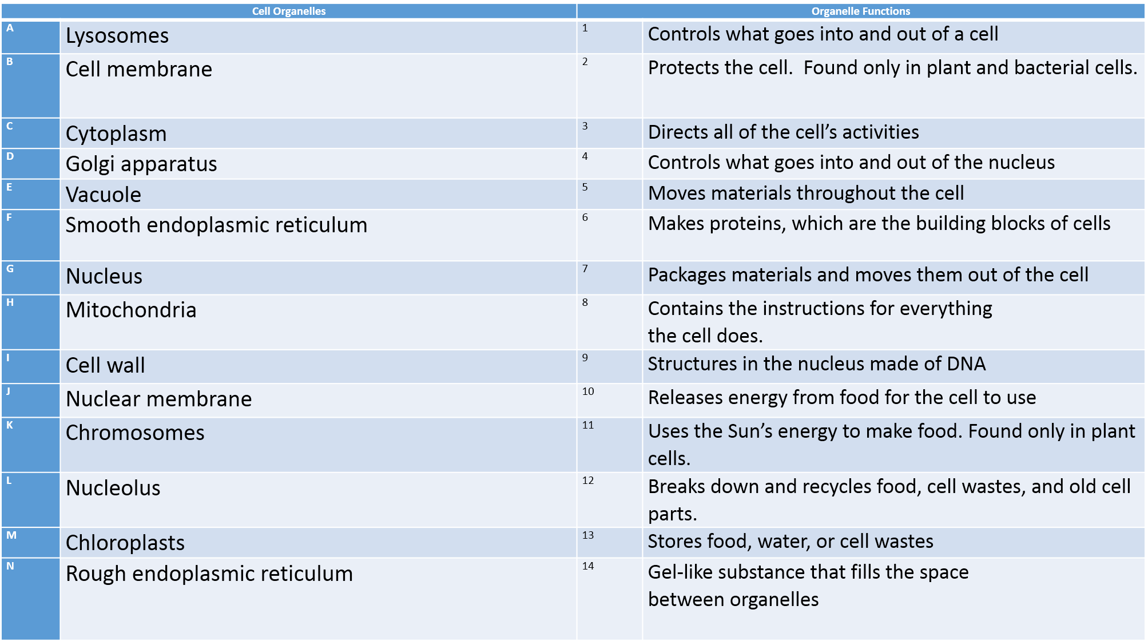
После выполнения таких заданий учащиеся не только отрабатывают навыки говорения и слушания, но и непроизвольно запоминают весь Vocabulary и формулировку простых предложений, что тоже несомненно повышает успех.
Во многом успех на уроке зависит от заинтересованности учащихся в начале урока. Есть несколько «изюминок» привлечения внимания учащихся на всем протяжении урока.
1)Создание коллаборативной среды
Только благоприятная спокойная атмосфера в классе позволяет учителю снять напряжение и расположить учащихся к себе, что значительно повысит интерес к изучению предметов.
2) Создание проблемной ситуации
В начале урока весьма полезным будет создание проблемной ситуации, которое побуждает на дальнейшее изучение темы.
Ну и самым важным является не упустить момент «угасания» в основной части урока, перехватить искорки интереса и зажечь их в огонь горящих глаз учеников и активного познания материала. В такой нелегкой задаче учителю на помощь приходит множество методов: игровая деятельность, демонстрация презентаций, применение игровой технологии, а также творческие задания, составленные в соответствие с интересами и увлечениями детей.
Нужно помнить, что только творческий подход к организации и проведению урока поможет учителю зажечь ту желанную искорку, передать ее в руки тысячи ребятишек! Вот это и есть залог успеха! Поэтому смело можно сказать, что все, что кажется невозможным, возможное, если очень захотеть!

